***КЛАССНЫЙ ЧАС***

***В 3 КЛАССЕ***

***«Спешите делать добро»***



***Цель:*** формирование представления о добре и доброте, хороших и добрых поступках; расширение знаний о роли доброты в жизни каждого человека.

***Задачи:*** - учить детей нравственным понятиям: доброта, вежливость;

- воспитывать взаимоуважение, вежливое обращение к окружающим;

- развивать творческие возможности детей.

**Планируемые образовательные результаты:**

*предметные:* освоение понятий, умение ими пользоваться; сознание представлений о нравственной ответственности человека за содеянное; доброжелательное и уважительное отношение друг к другу;

*личностные:* формирование правильного представления доброты и милосердия, доброжелательности, уважения друг к другу и окружающим, стремление совершать добрые поступки;

*метапредметные:* **П**. овладение умением выделять главное и второстепенное, выстраивать последовательность событий, устанавливать причинно-следственные связи. **Р.** овладение способностью анализировать свои поступки и окружающих. **К.** сотрудничество с учителем и детьми, высказывание своего мнения, обсуждение, работа в парах, группах.

**Оборудование**: презентация, толковый словарь русского языка, таблички со словами, весы, таблички с заданиями для практической работы. **Оборудование для коллажа:** солнце, дерево, цветы.

**Ход мероприятия**

**1. Мотивационный этап**

Сегодня на классном часу вы будете высказывать свои мысли, говорить о своих чувствах. Поэтому я прошу вас быть внимательными, активными.

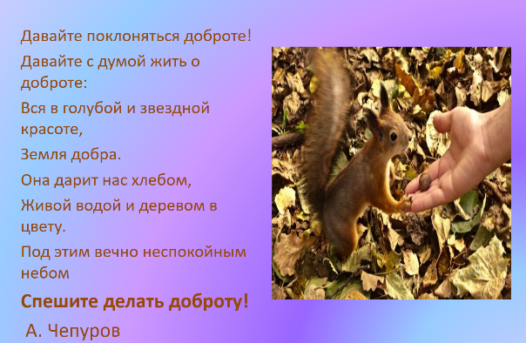**2. Мобилизирующий этап**

Ребята, послушаем стихотворение Чепурова:

Давайте поклоняться доброте!

Давайте с думой жить о доброте:

Вся в голубой и звездной красоте,

Земля добра.

Она дарит нас хлебом,

Живой водой и деревом в цвету.

Под этим вечно неспокойным небом

Спешите делать доброту!

 - О чём это стихотворение?

- О чём же мы будем говорить сегодня?

- Нужно ли об этом говорить и почему?

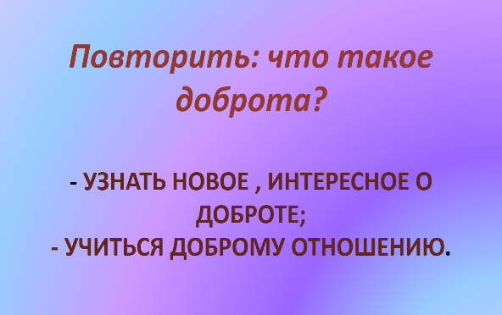- Подумайте, что мы  повторим сегодня, что  узнаем нового, чему будем учиться?

Есть такое выражение «Красота спасет мир». Я бы сказала иначе: «Доброта спасет мир».

Мы живем в очень сложное время, вокруг совершается много бед, трагедий. Погибают люди. Происходит это по жестокости самого человека. «Твори добро на всей земле, твори добро другим во благо…» Слова этой песни были услышаны многими. Человек должен жить в сфере добра. Эта сфера добра создается им самим. Она создается из его добрых дел, добрых чувств, воздействий на окружающую среду.

Добро – все положительное, хорошее, полезное. Поэтому сейчас мы говорим о доброте, которая должна спасти мир.

**3. Актуализация знаний**

Ребята, давайте вспомним, **что такое доброта?** (дети говорят то, что они думают о доброте)

 - Да! Многие из вас, верно понимают и чувствуют, что такое доброта.

Давайте посмотрим значение слова “доброта” в словаре Ожегова.

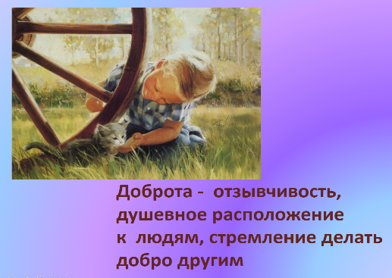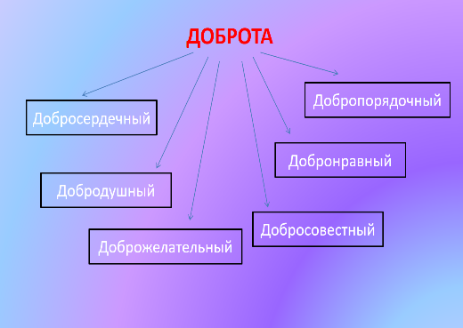*(Учащиеся находят значение слова в словаре, зачитывают его вслух.)*

У слова «доброта» есть много родственных слов:

добросердечный - это человек, обладающий добрым сердцем, ласковый

добродушный - добрый и мягкий по характеру, незлобный доброжелательный - желающий добра

добропорядочный - приличный, достойный одобрения

добронравный - отличающийся хорошим поведением, хорошим нравом добросовестный - честно выполняющий свои обязанности

**Работа в паре**

**Ребята, есть много пословиц о доброте.**

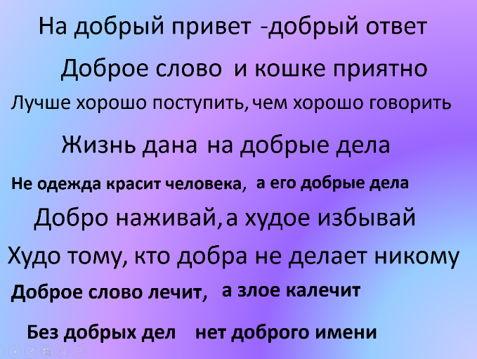Поработайте, соберите пословицы.

На добрый привет – добрый ответ.

 Доброе слово и кошке приятно.

Лучше хорошо поступать, чем хорошо говорить.

Жизнь дана на добрые дела.

Не одежда красит человека, а его добрые дела.

Добро наживай, а худое избывай.

Худо тому, кто добра не делает никому.

Доброе слово лечит, а злое калечит.

 Без добрых дел нет доброго имени.

- Посовещайтесь и объясните смысл выделенных пословиц.

А сейчас послушайте притчу.

**Притча о Добре и Зле**

Когда-то давно старый индеец открыл своему внуку жизненную истину:

В каждом человеке идет борьба, очень похожая на борьбу двух волков. Один волк представляет зло – зависть, ревность, эгоизм, амбиции, ложь…

Другой волк представляет добро – мир, любовь, надежду, истину, доброту, верность…

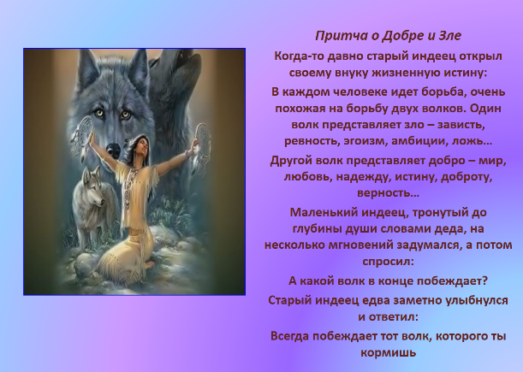Маленький индеец, тронутый до глубины души словами деда, на несколько мгновений задумался, а потом спросил:

А какой волк в конце побеждает?

Старый индеец едва заметно улыбнулся и ответил:

Всегда побеждает тот волк, которого ты кормишь

Ребята, а  какого волка вы кормите и чем ?

Расскажите о добром поступке, который совершили вы сами или такой поступок оставил добрую отметину в вашем сердце ,или видели ,или слышали о людской доброте и не забыли «Добрый поступок»

-  Подумайте, чему учит эта притча?

Давайте послушаем стихотворения на эту тему:

Достается не дешево  
Счастье трудных дорог,  
Что ты сделал хорошего,  
Чем ты людям помог?  
Этой мерой измеряются  
Все земные труды,  
Может вырастишь деревце  
На земле Кулунды.  
Может, строишь ракету?  
Гидростанцию? Дом?  
Согреваешь планету  
Своим мирным трудом  
Иль под снежней порошей  
Жизнь спасаешь кому?  
Делать людям хорошее -  
Хорошеть самому.

Какие главные мысли в этом стихотворении?

*Делать людям хорошее, хорошеть самому.* Что значить хорошеть самому?

Добрый человек всегда внимателен к людям, которые его окружают. Он старается не причинить неприятностей, не оскорблять других. Не ведёт себя грубо ни с родителями, ни с посторонними, ни с друзьями. Какой человек внутри, всегда зависит лишь от него, его сердца.

  Обсудите и объясните

- Можно ли назвать добрым человека, который:

* делает что-то полезное для людей;
* делает домашнее задание за кого-то;
* ждёт, когда его позовут на помощь;
* переводит старушку через дорогу;
* заберёт обратно подаренную вещь;
* заботится о своих домашних питомцах.

 - Дети, а можно сказать: «Он добрый человек, потому что относится к людям хорошо»? А если он мучает животных, портит природу, разве он добрый? Разве можно быть к людям добрым, а к животным злым?

 -Нет. Добрый – это тот, кто одинаково хорошо относится ко всему и всем.

Выходит ученик с поникшей головой.

Я предал пса,  
что был ко мне привязан,  
как добрый человек  
и друг большой.  
Я подарил его, как дарят вазу,  
забыв, что он с понятьем и душой.  
Своей судьбе он покорился молча,  
но глянул мне в глаза с такой тоской!  
А у чужих всю ночь он выл по волчьи,  
бросая вызов совести людской.  
Он звал меня. И я его услышал, -  
Я тоже был с разлукою знаком, -  
и вот он у меня под боком дышит  
И руку лижет вязким языком.  
Ну что тут скажешь? – Рабская натура!  
Давно ли от обиды голосил?  
Ну хоть бы раз по дерзки или сдуру  
Меня по-зверски яро укусил!

**- Ребята, почему мальчик хочет, чтобы его укусил его верный друг?**

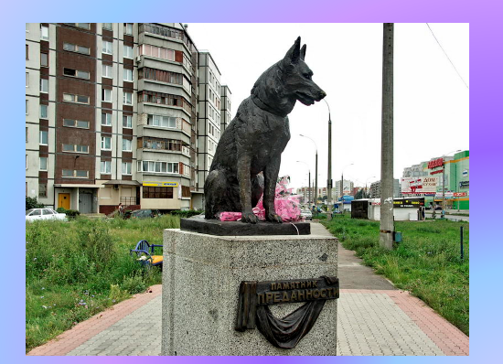Собаке за верность ставят памятники. Может, людям есть чему поучиться у этих животных?

- Надо дорожить друзьями, уметь быть добрым и научиться прощать.  А всегда ли вы хорошо обращаетесь к своим друзьям, товарищам, близким?  -

**Как вы** думаете, ребята, чего на земле больше: **добра или зла?** Может, нам в этом помогут весы?

- На одну чашу весов мы будем класть «зло» - «зависть», «предательство», «жадность», «грубость», «война»  (слова написаны на листах)

- Чтобы победить зло, надо постараться, чтобы перевесила чаша весов с «добром». Давайте вспомним, какие добрые дела вы совершили, совершают люди вокруг вас, и по капельке положим их на чашу весов с добром.  (Дети выходят по одному к весам. Говорят о своём добром деле и кладут на чашу лист. Вскоре чаша весов «добра» перевешивает чашу «зла»)

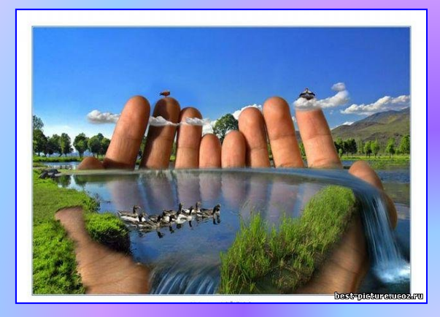 - Вот видите, ребята, как можно победить зло. Так и в жизни: капельки добра, сливаясь, превращаются в ручеёк, ручейки – в реку, реки – в море добра. Хорошо, когда человек оставляет после себя добрый след.

- Помогает человеку совершать добрые дела

дружба, любовь, уважение, вежливость, доброта,

понимание, улыбка.

**Творческая работа учащихся**

Земля покрыта туманом. Давайте сделаем так, чтобы солнце на этой земле засияло ярко-ярко. Не случайно, народная мудрость гласит: доброта, что солнце. А добрые люди, как лучи этого солнца добротой своей согревают нашу Землю. Доброта  очень нужна и вам самим, и близким вам людям, вашим друзьям, и просто тем, кто вас окружают.

**Первой группе** нужно выбрать из этих слов только те, которые относятся к добрым людям и наклеить их на солнце  вместо лучиков.

*Развязный, аккуратный, доброжелательный, вежливый, грубый, неучтивый, умеет прощать обиды, чуткий, отзывчивый, помогает в беде, часто ссорится, вспыльчивый, скромный, общительный, ласковый, веселый, счастливый, наглый, внимательный жадный, крикливый*

Солнце дает жизнь на Земле, значит   на Доброй земле должны цвести сады, петь птицы, потому что природа тоже радуется доброте.

**Вторая группа** приклеит к дереву корни, на них напишет свои добрые(вежливые) слова, ведь дерево вырастет сильным только тогда, когда у него будут добрые(крепкие )  корни .

**Третья группа**  напишет на цветах добрые поступки .

Посмотрите на картину, которая у нас с вами получилась. Ребята, а вы хотите жить в таком саду?

**3. Рефлексия**

Продолжение жизни на картине, на нашей Земле зависит  от нас, от того какие   поступки   будем совершать.

 Подпишите свои  «сердца», приклейте на картину и выскажите свои отзывы о нашем уроке.

Чему мы учились на уроке?

Что понравилось на уроке?

О чем расскажите родителям?

Заботьтесь о своем саде и не позволяйте ему зарастать сорняками, наполняйте его солнечным светом, добрыми словами и добрыми делами.

Путь к доброте – нелегкий, долгий путь, на котором человека ожидают взлеты и падения, спуски и подъемы, чередование добра и зла. Научиться быть по-настоящему добрым – трудно. Человек должен чаще останавливаться и размышлять о своих совершенных поступках.

 Сегодня я  всех благодарю за теплый, доверительный разговор, за добрые, умные мысли, за творческое отношение к работе. И приглашаю всех исполнить песню.

**Песня «Дорогою добра»**

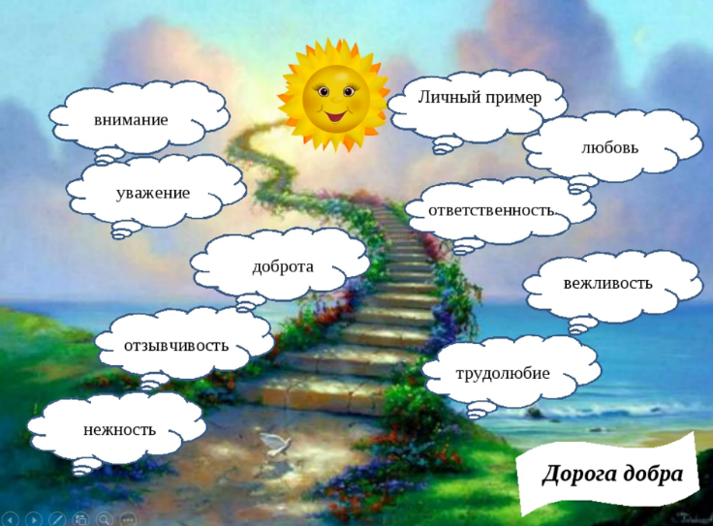Спроси у жизни строгой  
Какой идти дорогой,  
Куда по свету белому  
Отправиться с утра.Иди за солнцем следом,  
Хоть этот путь неведом,   
Иди, мой друг, всегда иди Дорогою добра.  
Забудь свои заботы,  
Падения и взлёты,  
Не хнычь, когда судьба себя  
Ведёт не как сестра. Но если с другом худо,  
Не уповай на чудо,  
Спеши к нему, всегда веди  
Дорогою добра. Ах, сколько будет разных  
Сомнений и соблазнов,  
Не забывай, что это жизнь,  
Не детская игра. Ты прочь гони соблазны,  
Усвой закон негласный,  
Иди, мой друг, всегда иди  
Дорогою добра. Спроси у жизни строгой  
Какой идти дорогой,  
Куда по свету белому  
Отправиться с утра. Ты прочь гони соблазны,  
Усвой закон негласный,  
Иди, мой друг, всегда иди Дорогою добра.